Imágenes
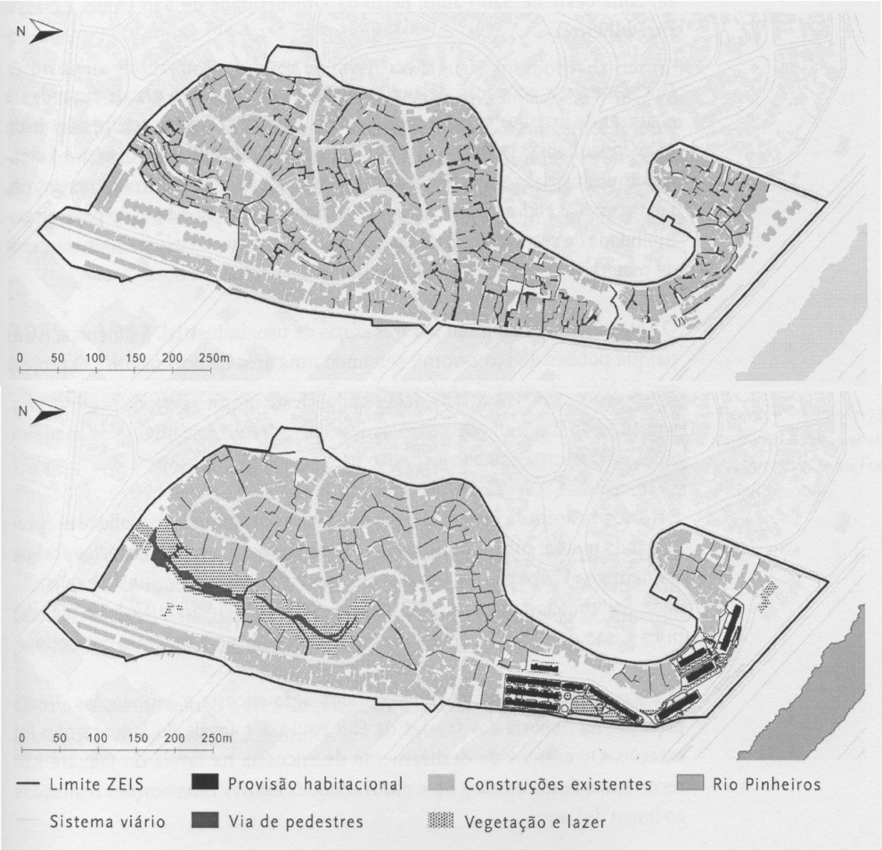
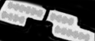

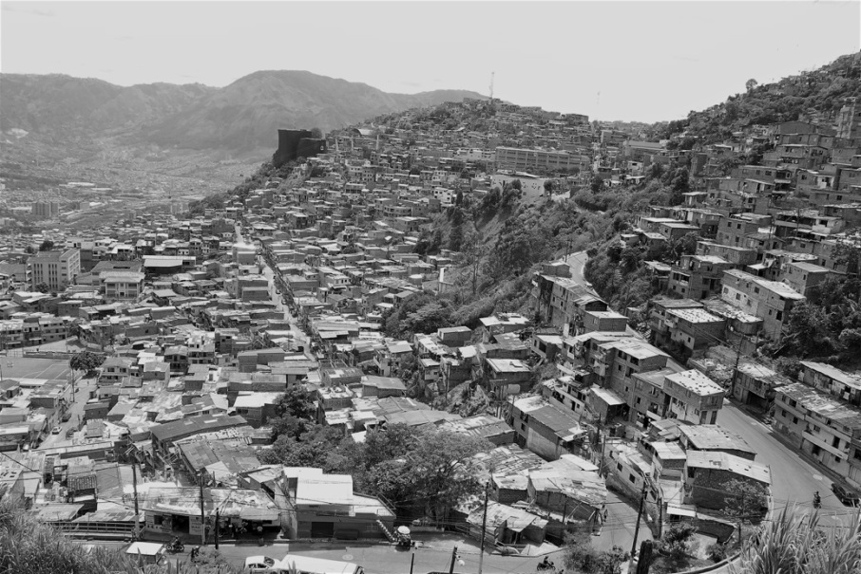
Figura 1 Mapas sínteses da situação anterior (acima) e as built (abaixo). Fonte: elaborado por Rafaela Masunaga e Lis Souza, acervo Napplac (2016).

Figura 2 Vista comuna 1 de Medellín, bairro Santo Domingo Savio. Fonte: Ciudad Comuna (2014).

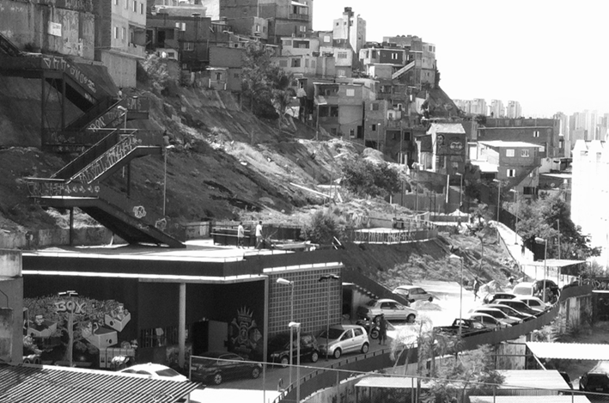

Figura 3 O Telecentro e a praça do Telecentro, Vila Nova Jaguaré. Fonte: Miguel Bustamante (2016).

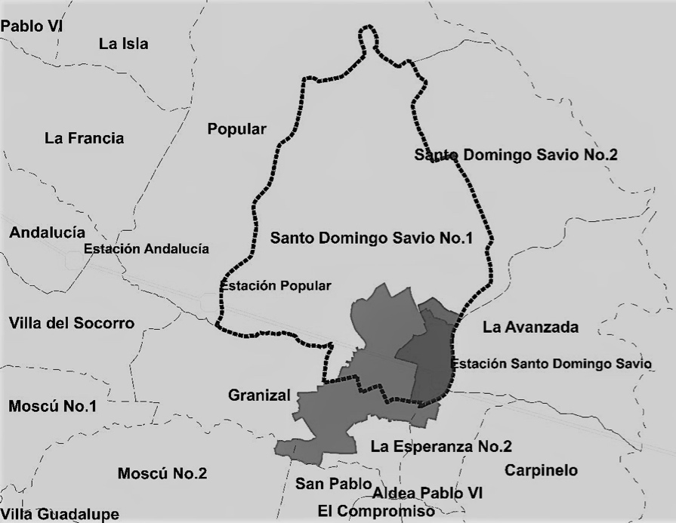

Figura 4 Evolução da centralidade de Santo Domingo Savio entre 1999 e 2014. Fonte: Alcaldía de Medellín geodatabse dos POT (1999, 2014).
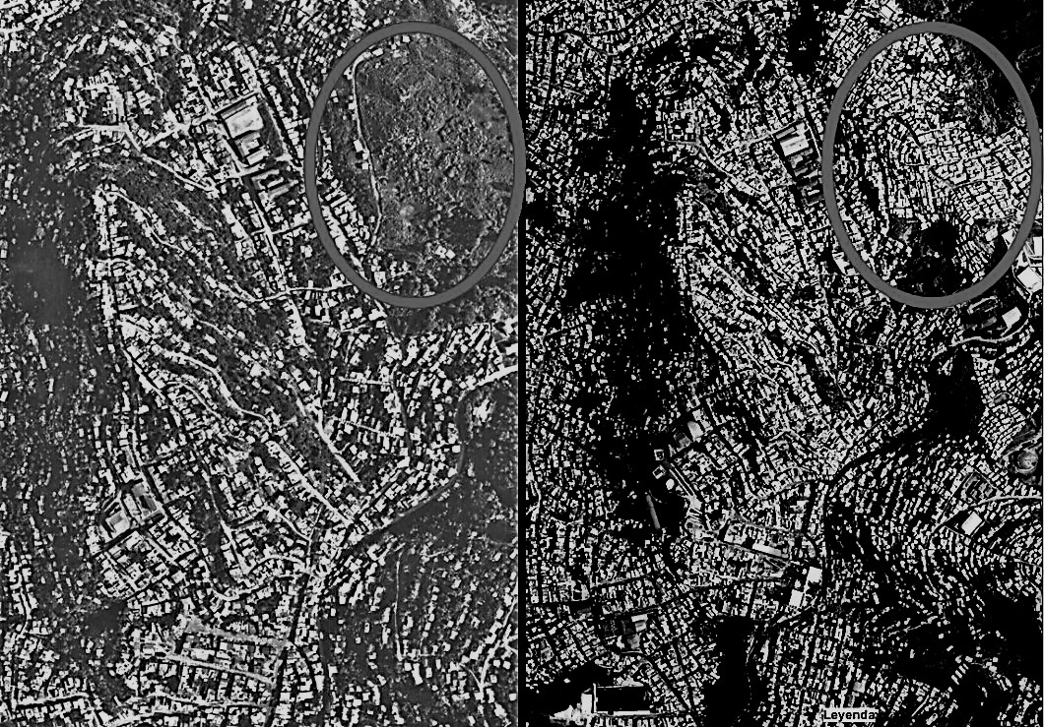

Figura 5 Evolução de Santo Domingo Savio entre 1998 (esquerda) e 2010 (direita). Fonte: Subdirección de Información Alcaldía de Medellín (2015).
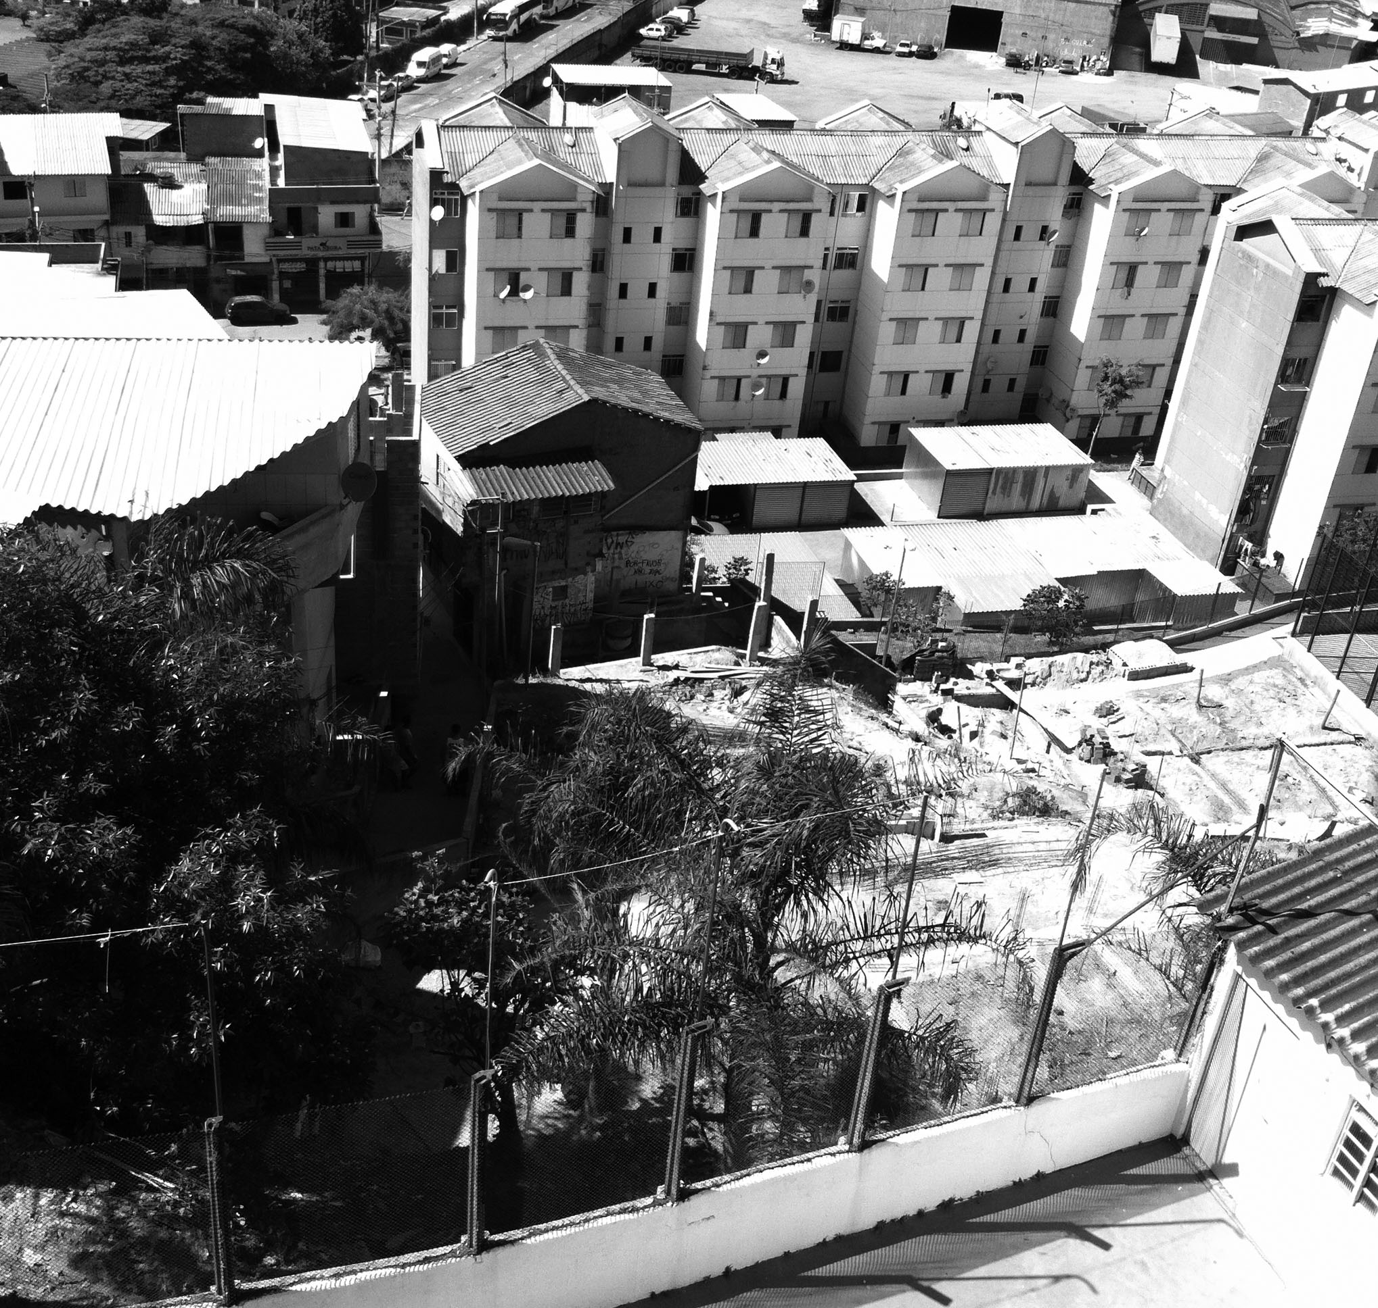
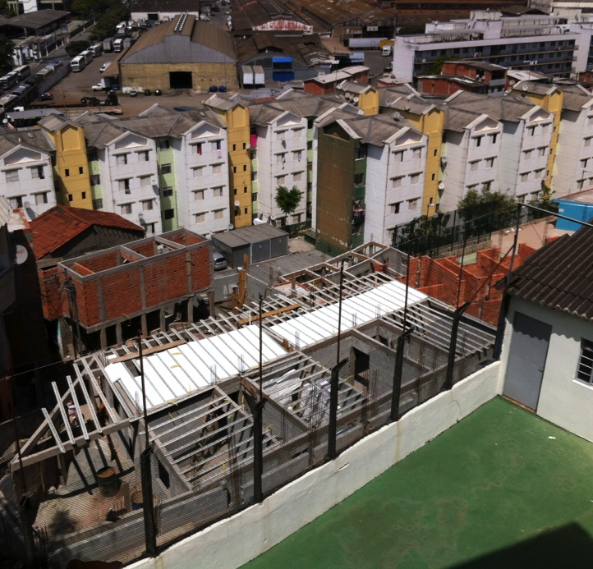
Figuras 6 e 7 Ocupação da praça do Telecentro entre abril (esquerda) e setembro (direita) de 2016. Fonte: Miguel Bustamante (2016).

